- 感知器的训练算法

已知两个训练模式集分别属于ω₁类和ω₂类，权向量的初始值为w(1)，可任意取值。若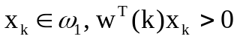，若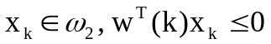，则在用全部训练模式集进行迭代训练时，第k次的训练步骤为：
  - 若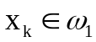且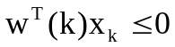，则分类器对第k个模式x_{k}做了错误分类，此时应校正权向量，使得w(k+1) = w(k) + Cx_{k}，其中C为一个校正增量。
  - 若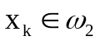且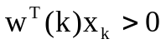，同样分类器分类错误，则权向量应校正如下：w(k+1) = w(k) - Cx_{k}
  - 若以上情况不符合，则表明该模式样本在第k次中分类正确，因此权向量不变，即：w(k+1) = w(k)
若对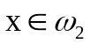的模式样本乘以(-1)，则有：
时，w(k+1) = w(k) + Cx_{k}
此时，感知器算法可统一写成：
